Datos identificativos del proyecto

Víctor Visús García
Binain, gestión de eventos.
La idea básica del negocio es ahorrar trámites para la gestión de eventos, por poner un ejemplo, del mismo modo que booking lo hace para la gestión de viajes, en nuestro caso en vez de ser intermediarios entre turistas y alojamientos, nuestras figuras clave son artistas y salas de conciertos.
Las primeras fases del proyecto se va a centrar en el sector de la Industria Musical, ya que el servicio va ha ser enfocado a gran parte del conjunto de personas que viven de la creación y la explotación de la propiedad intelectual musical, más concretamente a la parte enfocada a llevar la música a los escenarios de grandes y pequeñas salas repartidas en distintos centros urbanos, las figuras más relevantes de las que hacemos mención son:
- Los artistas, que engloban a compositores, músicos, cantantes, interpretes, etc.
- Promotores y managers, ya sea como empresario individual o como agencias.
- Pequeñas y grandes salas, en las que se pueda llevar a cabo un espectáculo de este tipo.
El proyecto va a satisfacer, mejor dicho a facilitar, el proceso para llevar a buen puerto la organización de un concierto, una gira completa por parte del artista o del promotor, o de llenar la agenda mensual de una sala de conciertos. Simplificando, para ello, la gestión de todo el proceso y ahorrando tiempo en negociaciones entre las distintas partes que intervienen en esta actividad.

Caracterización general del sector de actividad

Interesa conocer cómo está evolucionando el sector. En concreto habrá que caracterizarlo en cuanto a: tamaño, tasa de crecimiento, tipología de empresas, momento del ciclo de vida del mercado, tipo de competencia, existencia de empresas líderes o de barreras de entrada y cualquier otro dato de interés.
La mayoría de aspectos los desarrollaremos en los siguientes apartados, por lo cual debe ser simplemente una descripción general o introductoria.

Descripción y cifras de la Industria musical en vivo
La industria musical esta en constante crecimiento, siempre hay gente joven dispuesta a tomar el relevo a las “antiguas glorias”, gente muy preparada y dispuesta a luchar para abrirse un hueco en este difícil y poco valorado mercado. No vemos porque no podemos echarles una mano allanándoles un poco el camino simplificando la parte más engorrosa para un artista, como son todas las gestiones que tiene que realizar para poder dar un concierto o, por que no, de una gira completa.
Centrándonos un poco en cifras, es algo difícil de concretar debido a que la gran mayoría de los sitios que ofrecen estas métricas están centrados en la música de formula 40, es decir, música comercial.
En el siguiente gráfico se puede observar la facturación neta de la industria de la música en vivo en España desde el 2005 hasta el 2020.
Fuente: https://es.statista.com/estadisticas/472441/industria-de-la-musica-en-vivo-facturacion-en-espana/
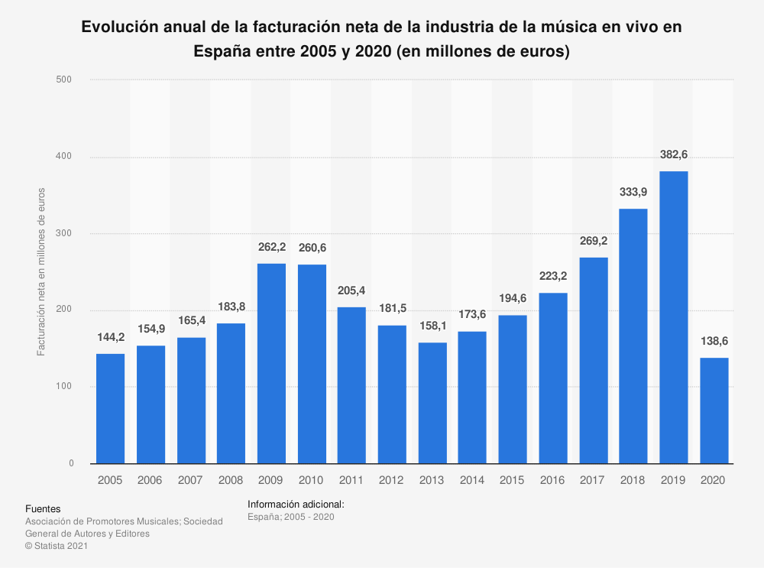
Como se puede observar el 2020 fue un año negro para la música en vivo en todo el mundo y España no fue la excepción. La pandemia de COVID-19 obligó a la cancelación o aplazamientos de numerosos conciertos y festivales, lo que se vio reflejado en una caída notable de la facturación neta. En concreto, la industria española de la música en vivo facturó algo más de 138,5 millones de euros en 2020. Esto no solo supuso un decrecimiento de más de 240 millones con respecto a la cifra registrada tan solo un año antes, sino que marcó el peor dato del sector de los últimos quince años.
Como es de entender, en 2020, el número de conciertos en España sufrió un descernso del 68,78% respecto al anterior año 2019
Este dato, aunque desalentador, creemos firmemente que, cuando la situación por Pandemia y las autoridades lo permitan, estas cifras remontarán, ya que a lo largo de la historia así ha sido, se puede observar en la gráfica que desde el año 2013 hasta la crisis sufrida en el 2020 por la pandemia, fue en constante crecimiento.

La gestión de un evento, ya de por si engorrosa en la era pre-covid, en la actualidad es complicada, debido a las restricciones sanitarias establecidas por las autoridades debido a la pandemia mundial que estamos viviendo. Mediante el proyecto que nos ocupa, y a través de su plataforma, se conseguirá simplificar al máximo la tramitación para el cierre de una fecha para una actuación, ya sea por parte de un artista como de un local de eventos artísticos (en un principio música).
El ámbito donde se va a centrar el proyecto es en el sector artístico, como ya se ha comentado con anterioridad principalmente en músicos y salas de conciertos, pero en un futuro se ampliará para llegar a actores y teatros, sin olvidar a los representantes de artistas y promotoras de eventos.
Este es un sector que siempre esta en movimiento, aunque siempre es el más afectado en cuanto a crisis económicas – el acudir a este tipo de eventos, es lo primero que se cae de los presupuestos personales de la población “estándar” -, con ello quiero decir que aunque la tasa de crecimiento es más bien lineal,pudiendo sufrir alguna caída, como el resto de mercados, la música siempre ha estado y estará presente en nuestra sociedad.
Centrándonos en la primera fase del proyecto, el tipo de público al que va dirigido el proyecto son músicos, a quienes por norma, le apasiona su profesión y suelen invertir el dinero del que disponen para satisfacer su necesidad/pasión por “llevar su música a la calle”.
Primero me gustaría definir varios conceptos que voy a nombrar en este documento:
Hablamos de Pub o pequeña sala de conciertos, como un establecimiento donde se sirven bebidas alcohólicas y se escucha música, ya sea en directo o no. Estos locales tienen como medio de negocio la consumición, por parte de su clientela, de las bebidas que se sirven en el, pero que disponen de un espacio y del equipo técnico necesario para la realización de conciertos, de los cuales también reciben ingresos, aunque en menor medida por no ser estos su principal linea de negocio.
Nos referiremos como Sala de conciertos a un local dedicado a la música en vivo, de mayor tamaño que el anterior. Su principal forma de negocio es el alquiler del espacio para la realización de conciertos, ademas de disponer de una o varias zona con servicio de barra donde pueden ofrecer bebidas alcohólicas o no al público del evento.
Con el término Artista, según la RAE es una persona dotada de la capacidad para crear obras de arte, nosotros vamos a modificar un poco esta definición y, centrándonos en el arte musical, vamos a decir que es una persona capaz de crear y/o interpretar obras musicales propias o no, nos referimos tanto a músicos solistas como a grupos musicales o bandas.
Referente a Promotoras de conciertos, decimos que puede ser una empresa o un individuo, encargados de organizar giras, conciertos o reclutar grupos para un festival.
Como Manager o representante, nos referimos a la persona o compañía que representa un artista, y se encarga de mediar por el frente a las promotoras, pubs y/o salas de conciertos.

Sabiendo estos conceptos, en el primer punto nos vamos a centrar en los pubs (o pequeñas salas de conciertos) y en las salas de conciertos.

Pubs o pequeñas salas de conciertos y Salas de conciertos:
Aunque en la aplicación, que se pretende desarrollar, van a quedar agrupados estos dos tipos de perfil en un mismo tipo de usuario, para el propósito que atañe a este documento debemos distinguir los dos grupos, ya que, aunque semejantes, tienen lineas de negocio claramente diferenciadas. Este apartado también nos ayudará a saber que estamos frente a dos tipos de salas, y con ello dos tipos distintos de clientes potenciales, por lo que se nos presenta la opción de crear distintas ramas de dirigir futuras campañas de marketing focalizadas a uno u otro tipo de sala o campañas que engloben a los dos tipos.
- Podemos hablar que los Pubs son pequeños o medianos locales que, aunque tienen centrada su actividad en el ocio nocturno, disponen de un espacio y del equipo necesario para la realización de conciertos. Para este tipo de locales su primera forma de ingresos no son la realización de este tipo eventos, si no las consumiciones en barra de su clientela. Los conciertos, además de ser, mayoritariamente, parte de su cultura y su forma de vida, pueden ser un reclamo para atraer clientela y aprovechar el público del artista, que este actuando, para aumentar sus ingresos, en horas en las que tendrían el local “medio vacío”, esta franja suele estar establecida de 20 a 23/24h. Horario de cena para sus clientes habituales.
Centrándonos en el tema que nos ocupa, estos locales obtienen beneficios (o no), a partir de estos eventos, de distintas formas.
  - Cobrando al artista o al promotor un importe establecido, en concepto de alquiler de sala, que, aunque no tiene porque, suele incluir personal técnico de sonido y/o de luces, equipo de sonido, el espacio para realizar el concierto, personal para la taquilla, y caterin. En este caso el artista suele quedarse con la totalidad del importe conseguido por la venta de entradas, o, por decisión suya, no cobra entrada y realiza un concierto gratuito.
  - No cobrando alquiler de sala, y quedándose con la totalidad del monto conseguido por la venta de entradas o un porcentaje de las mismas, compartiendo los beneficios de la venta de éstas con el artista, incluso ofreciéndole un porcentaje del importe conseguido en la barra durante la duración del evento.
- Las salas de conciertos, son locales que centran su linea de negocio en la realización de eventos, y como extra añadido obtienen un beneficio de las consumiciones que el público pueda hacer en la barra que tenga disponible el local. Aunque también existen locales que dividen sus ingresos entre la realización de conciertos y el ocio nocturno posterior al evento.
Estos locales disponen de una superficie mayor, que la de un Pub o pequeña sala de conciertos, para llevar acabo un evento, así como de un equipo técnico más grande y con mejores prestaciones, además de disponer de personal cualificado para este tipo de espectáculos.
Éstos suelen estar dirigidos a artistas con una mayor carrera profesional y que dispongan de un público más o menos grande y, por ello, obtienen sus ingresos mediante un importe mayor, que el de un Pub, en concepto de “alquiler de sala”, al artista o al promotor que quiera organizar un concierto o un festival que englobe a varios artistas.
En este punto el artista o el promotor que organice el evento saca su beneficio exclusivamente por la venta de entradas al espectáculo, claro esta que el beneficio lo sabrá después de haber descontado todos los gastos del importe total obtenido por la venta de entradas.

Artistas
En cuanto a los artistas, es la parte de esta industria la que queda más castigada a la hora de conseguir ingresos.
Los gastos, de un artista, suelen superar los ingresos que obtienen por la realización de un concierto, el cache que les proponen cobrar los promotores que podrían contratarles no suele ser suficiente para cubrir gastos de desplazamiento, dietas y alojamiento.
La gran mayoría de personas que podemos considerar artistas/músicos suelen hacerlo por vocación, por motivación propia, por pasión por la música, o porque simplemente lo necesitan como via de escape de un trabajo poco gratificante y de una sociedad tan …………..... como la que vivimos, que las reglas básicas, para ser aceptado, son: Trabaja (invirtiendo la mayor parte de tu tiempo diario en una empresa que se cree que te esta haciendo un favor, y por ello le tienes que estar agradecido), consume los pocos ingresos que obtengas por tu tiempo, duerme y vuelve a trabajar para poder seguir consumiendo y durmiendo.
Ahora que hemos profundizado en el perfil medio de un artista, podemos sacar en claro que poco tenemos para rascar de este tipo de usuario, ya que queda explotado tanto por las salas como por las promotoras.

Análisis de los Clientes

Definir el segmento de mercado al que se dirige la empresa, su «target group» y las razones que motivan el consumo. Te puedes plantear entre otras preguntas:
- ¿Quiénes serán nuestros clientes?
- ¿Cuáles son sus necesidades, sus gustos, sus preferencias?
- ¿Cuáles son sus hábitos de compra?
Depende, si hablamos del grupo de clientes potenciales “Artista”, se pueden distinguir distintos sub-grupos:
    - Artistas que mantienen su actividad por hobbie, quienes no se plantean realizar giras para promover su música, si no que se “conforman” con actuar de vez en cuando en pequeñas salas de su localidad.
      - Artistas que luchan por labrarse una reputación, que si que pretenden organizar giras, vamos a hablar a nivel nacional, para promover su música y darse a conocer y conocer a otras bandas.
      - Artistas ya medio consolidados, que tienen un cierto público y que, aunque no se ganen la vida con ello, tienen un objetivo profesional.
      - Artistas de “alto nivel” que no suelen ser ellos quienes se organizan las giras/conciertos, si no que suelen contar con alguna agencia de managment para este fin, de aquí surge la necesidad de un tercer usuario con funcionalidades semejantes a las del usuario artista, pero teniendo en cuenta que, este tipo de usuario, tiene la necesidad de gestionar varios usuarios artistas.

En cuanto a las salas de conciertos, en este punto podemos englobar a los dos grandes grupos que hemos mencionado: pequeñas salas o pubs y salas de concierto como tal.
      - Creemos que, aunque a la aplicación le pueden sacar más partido el grupo de artistas, este tipo de posible cliente es el que tenemos que conseguir, debido a que, para atraer a los artista, la aplicación tiene que contar con una amplia oferta de salas disponibles para que el producto sea atractivo para el grupo de usuarios artista

- Datos básicos sobre edad, nacionalidad, lugar de residencia, capacidad ecónomica, profesión… (Según cuál sea nuestro producto, nos interesarán unos datos u otros.)
  - Sobre los datos demográficos , los rango de edades es amplio, desde los 20 años hasta los 50 años, más que centrarnos en la nacionalidad vamos a focalizar los clientes en su lugar de residencia, en una primera fase dentro del territorio español.
  - En cuanto a la capacidad económica y profesión podriamos distinguir tres grupos:
Artistas que no tienen mucho pero lo poco que tienen no les importa invertirlo para promover su música
Artistas que cuentan con un presupuesto destinado para la realización de giras para promover un disco, su banda, en definitiva su música
Pequeñas salas de conciertos, depende de distintos factores, el primero del “éxito” de la sala en cuestión, contará con un presupuesto u otro para destinar a la gestión de este tipo de eventos.
Medianos/grandes salas de conciertos, cuando hablamos de este tipo de locales se entiende que ya cuentan con cierta demanda, por parte de artistas y promotores, y siendo que su actividad principal es la realización de espectáculos, se pueden permitir invertir en implementar su gestión para estos eventos con nuestra oferta.
Promotores y managers, igualmente depende del nivel que tenga esta figura y/o del presupuesto que tenga destinado para invertir.

Identificación de quiénes intervienen el proceso de compra: Prescriptores, influenciadores, etc.

La demanda

Se trata de cuantificar la demanda en términos globales (unidades consumidas y/o cifra de ventas) por nuestro mercado de referencia. Es importante determinar tanto el mercado real como el potencial, la diferencia entre ambas magnitudes nos informa del hueco de mercado disponible. .

Es posible que no dispongas de toda la información para tu ámbito de actuación geográfica, en ese caso puedes extrapolar los datos obtenidos de ámbitos territoriales más amplios. Siempre es importante conocer qué está sucediendo en el entorno general, que puede estar marcando una tendencia que tarde o temprano nos afectará.

Es importante que expliques cómo estimas la demanda y de dónde sacas los datos.

Proveedores e Intermediarios

Señala las características más relevantes de estos agentes del mercado para tu negocio.
Elabora un listado detallado de los mismos y obtén información real sobre las características de los mismos s que creas que te puedan interesar más .(Sus precios, descuentos, si aceptan pago aplazado, plazos y forma de entrega ...)
También nos puede interesar el tamaño de estas empresas, saber si hay pocos o muchos, si hay mucha o poco competencia entre ellos, ya que esto determina el poder de negociación.

Competencia

Identifica tu competencia, estúdiala para aprender de ella, para identificar sus puntos débiles y superarla. Resume en este apartado la información que puedas localizar sobre tu competencia directa: Nombre, ubicación, servicios prestados, precios, tamaño, ventajas competitivas, debilidades, etc..
Ten en cuenta no solo a quienes ofrecen un producto o servicio similar al tuyo sino también a quien ofrece productos sustitutivos que cubren la misma necesidad

Referencias al material consultado para la realización del apartado

No te olvides de incluir las fuentes de información que has utilizado como notas al final de documento. Si se trata de documentos publicados en Internet, por favor incluye el enlace .

